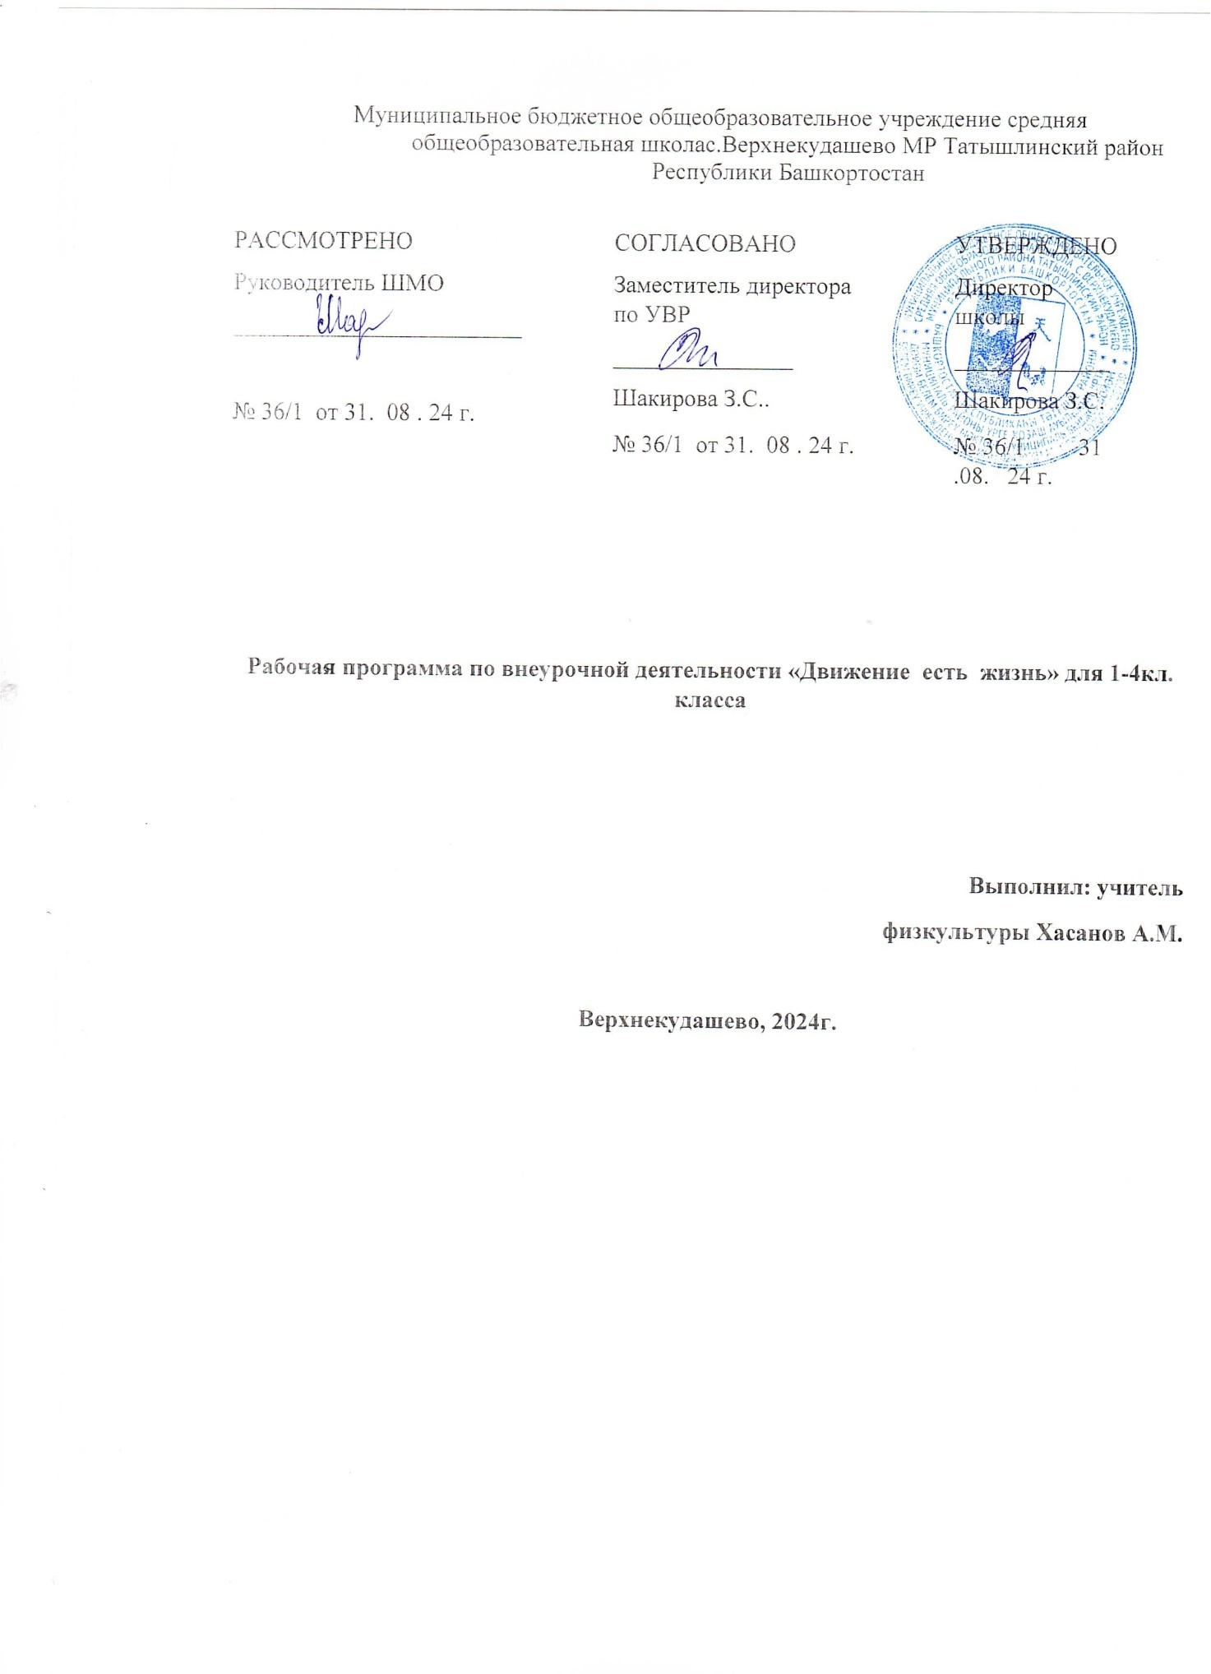

КАЛЕНДАРНО—ТЕМАТИЧЕСКОЕ ПЛАНИРОВАНИЕ ВНЕУРОЧНОЙ
ДЕЯТЕЛЬНОСТИ ПО ФИЗИЧЕСКОЙ КУЛЬТУРЕ В 2 КЛАСС
№  урока | Тема урока | Кол.часов | Дата  проведения  занятий
№  урока | Тема урока | Кол.часов | план | факт
1 | Инструктаж по технике безопасности на уроках л/а.  Разучивание техники низкого старта. Игра в футбол. | 1 | 06.09.
2 | Закрепление техники низкого старта.  Игра в день и ночь. | 1 | 13.09.
3 | Подвижная игра «Совушка». Игра в футбол по упрощенным правилам. | 1 | 20.09.
4 | Совершенствование прыжка в длину с разбега. Игра в футбол. | 1 | 27.09.
5 | Мини-футбол. Закрепление остановки мяча ступней. Игра мини- футбол. | 1 | 04.10.
6 | Мини-футбол. Закрепление остановки мяча ступней. Игра мини- футбол. Закрепление удара по воротам. | 1 | 18.10.
7 | Закрепление передачи мяча внутренней стороны ступни. Совершенствование удара по воротам. Игра мини-футбол. | 1 | 25.10.
8 | Совершенствование передачи мяча внутренней стороны ступни. Совершенствование удара по воротам. Игра мини-футбол. | 1 | 08.11.
9 | Гимнастика. Закрепление акробатических упражнений из 3-4 элементов. Игра мини-футбол. | 1 | 15.11.
10 | Совершенствование техники акробатических упражнений 3-4 элементов. Игра мини-футбол. | 1 | 22.11.
11 | Разучивание переворота в сторону (колесо). Игра мини-футбол. Совершенствование передачи мяча внутренней стороны ступни. | 1 | 29.11.
12 | Закрепление переворота в сторону (колеса). Игра мини-футбол. Совершенствование удара по воротам. | 1 | 06.12.
13 | Совершенствование техники акробатических упражнений 3-4 элементов. Совершенствование удара по воротам. Игра мини-футбол. | 1 | 13.12
14 | Совершенствование техники переворота в сторону (колесо). Игра мини-футбол. Совершенствование удара по воротам. | 1 | 20.12
15-16 | Совершенствование остановки и передачи мяча в движении.  Совершенствование техники кувырков.  Совершенствование техники акробатических упражнений из 3-4 элементов. Совершенствование удара по воротам. Игра мини-футбол. | 2 | 27.12.27.12.
17 | Лыжная подготовка. Разучивание спусков и подъемов. Прохождение дистанции по 1км. | 1 | 17.01

18 | Закрепление спусков и подъемов. Прохождение дистанции до 2км. | 1 | 24.01
19 | Совершенствование спусков и подъемов. Прохождение дистанции до 1км. | 1 | 31.01
20 | Закрепление лыжных ходов. Совершенствование спусков и подъемов. Прохождение дистанции до 1км. | 1 | 07.02
21 | Совершенствование лыжных ходов. Совершенствование спусков и подъемов. Прохождение дистанции до 1 км. | 1 | 14.02
22 | Баскетбол. Закрепление техники ведения мяча и броска в кольцо. Эстафеты с различными предметами. Подвижные игры. | 1 | 28.02
23 | Совершенствование техники два шага и броска в кольцо. Закрепление техники ведения змейкой. Игра в баскетбол | 1 | 07.03
24 | Учебная игра в баскетбол по правилам. Подвижные игры. | 1 | 14.03
25 | Совершенствование техники штрафных бросков. Совершенствование техники ведения змейкой. Игра в баскетбол | 1 | 21.03
26 | Совершенствование техники ведения мяча по прямой змейкой. Совершенствование техники двашага и броска в кольцо. Игра в баскетбол | 1 | 28.03
27 | Легкая атлетика. Закрепление прыжка в высоту с разбега. . | 1 | 11.04
28 | Совершение техники прыжка в высоту с разбега. Совершенствование техники удара по мячу битой. Игра мини-лапта. | 1 | 18.04
29 | Совершенствование техники специально беговых упражнений. Совершенствование техники удара по мячу битой. Игра мини-лапта. | 1 | 25.04
30 | Закрепление техники низкого старта. Совершенствование техники специально беговых упражнений. Игра мини-лапта. | 1 | 02.05
31 | Совершенствование техники низкого старта. Закрепление передачи мяча в парах. Игра мини-лапта. | 1 | 16.05
32 | Закрепление техники прыжка в длину с разбега. Медленный бег до 500м. Игра в футбол. | 1 | 23.05
33 | Совершенствование техники прыжка в длину с разбега. Закрепление техники метания 150 г мяча с разбега. Медленный бег до 500м. Совершенствование техники метания 150 г мяча с разбега. Игра в футбол. Различные эстафеты. | 1 | 23.05

КАЛЕНДАРНО—ТЕМАТИЧЕСКОЕ ПЛАНИРОВАНИЕ ВНЕУРОЧНОЙ
ДЕЯТЕЛЬНОСТИ ПО ФИЗИЧЕСКОЙ КУЛЬТУРЕ В 4 КЛАСС
№  урока | Тема урока | Кол.часов | Дата  проведения  занятий
№  урока | Тема урока | Кол.часов | план | факт
1 | Инструктаж по технике безопасности на уроках.  Разучивание техники низкого старта. Игра в футбол. | 1 | 04.09.
2 | Разучивание техники передачи меча в парах.  Игра в день и ночь. | 1 | 10.09.
3 | Подвижная игра «Совушка». Игра баскетбол по упрощенным правилам. | 1 | 17.09.
4 | Закрепление техники передачи мяча в парах.  Игра в мини- футбол. | 1 | 24.09.
5 | Мини-футбол. Закрепление остановки мяча ступней. Игра мини- футбол. | 1 | 01.10.
6 | Мини-футбол. Закрепление остановки мяча ступней. Игра мини- футбол. Закрепление удара по воротам. | 1 | 08.10.
7 | Закрепление передачи мяча внутренней стороны ступни. Совершенствование удара по воротам. Игра мини-футбол. | 1 | 15.10.
8 | Совершенствование передачи мяча внутренней стороны ступни. Совершенствование удара по воротам. Игра мини-футбол. | 1 | 22.10.
9 | Баскетбол.Закрепление ведение мяча по прямой. Игра баскетбол. | 1 | 05.11.
10 | Совершенствование техники ведения мяча по прямой. Игра знамя. | 1 | 12.11.
11 | Разучивание передачи мяча в движении в парах. Совершенствование передачи мяча внутренней стороны ступни. | 1 | 19.11.
12 | Закрепление передачи мяча в парах в движение. Игра баскетбол. | 1 | 26.11.
13 | Совершенствование удара по воротам. Игра мини-футбол. | 1 | 03.12.
14 | Игра мини-футбол. Совершенствование удара по воротам. | 1 | 10.12.
15-16 | Совершенствование ведения мяча в движение в парах. Совершенствование удара по воротам. Игра мини-футбол. | 2 | 17.12.24.12.
17 | Игра мини-футбол. Игра в баскетбол. | 1

18 | Разучивание ведение и броска в кольцо. Игра в баскетбол. | 1 | 14.01
19 | Закрепление ведение и бросок в кольцо. Игра мини-футбол. | 1 | 21.01
20 | Совершенствование ведение мяча и бросок в кольцо. | 1 | 28.01
21 | Закрепление штрафных бросков. Игра в баскетбол. | 1 | 04.02
22 | Баскетбол. Закрепление техники ведения мяча и броска в кольцо. Закрепление штрафных бросков. Эстафеты с различными предметами. Игра в баскетбол. | 1 | 11.02.
23 | Совершенствование техники два шага и броска в кольцо. Закрепление техники ведения змейкой. Игра в баскетбол | 1 | 18.02
24 | Учебная игра в баскетбол по правилам. Подвижные игры. | 1 | 25.02.
25 | Совершенствование техники штрафных бросков. Совершенствование техники ведения змейкой. Игра в баскетбол | 1 | 04.03.
26 | Совершенствование техники ведения мяча по прямой змейкой. Совершенствование техники двашага и броска в кольцо. Игра в баскетбол. | 1 | 11.03.
27 | Мини-лапта. Закрепление удара по мячу битой. Игра мини-лапта. | 1 | 18.03.
28 | Совершенствование техники удара по мячу битой. Игра мини-лапта. | 1 | 25.03.
29 | Совершенствование техники удара по мячу битой. Игра мини-лапта. | 1 | 08.04
30 | Совершенствование техники два шага и броска в кольцо. Игра в баскетбол. | 1 | 15.04.
31 | Совершенствование техники ведения мяча по прямой змейкой. Игра знамя. | 1 | 22.04
32 | Различные передачи в движении. Игра в баскетбол. | 1 | 29.04.
33-35 | Совершенствование ведения мяча в движение в парах. Совершенствование удара по воротам. Совершенствование техники два шага и броска в кольцо. Игра в баскетбол. Игра мини-футбол. | 3 | 06.05.13.05.20.05.

